**一、填空题（本题10小题，每小题2分，共计10分）**

1. 组合逻辑电路在任意时刻的稳定输出信号取决于电路的当前输入 。
2. 一位数值比较器的逻辑功能是对输入的 数据进行比较，它有 、 、 三个输出端。(A>B)、 (A<B) 、(A=B)
3. 数字电路按照是否具有记忆功能通常可分为两类：组合逻辑电路 、时序逻辑电路 。
4. 一个ROM的存储矩阵有64行、64列，则存储矩阵的存储容量为 个存储单元。 4096
5. 若ROM具有10条地址线和8条数据线，则存储容量为 1K×8 比特，可以

存储 1024 个字节。

1. 构成1024ⅹ16位的存储器需要 16 片256ⅹ4位的芯片。
2. 四路数据分配器有③ 个选择控制端，④ 个数据输出端。2 4
3. 74LS138是3线—8线译码器，译码为输出低电平有效，若输入为A2A1A0=110时，输出 应为（ ）。
4. 将一个包含有32768个基本存储单元的存储电路设计16位为一个字节的ROM。该ROM有（ ）根地址线，有（ ）根数据读出线。
5. 对于优先编码器(8线3线高位优先),若输入端低电平有效,输出端为三位二进制反码,当输入I7……I0=10100110时输出为 ⑤ 。

**二、单项选择题（本题20小题，每小题1分，共计20分）**

1. 已知74LS138译码器的输入三个使能端（E1=1， E2A = E2B=0）时，地址码A2A1A0=011，则输出 Y7 ～Y0是( C ) 。

A. 11111101 B. 10111111 C. 11110111 D. 11111111

1. 74LS138是3线-8线译码器，译码输出为低电平有效，若输入A2A1A0=100时，输出=　　B　。

A．00010000 B. 11101111 C. 11110111 D．00001000

1. 74LS138译码器有（ ），74LS148编码器有（ ）A

A. 三个输入端，三个输出端； B. 三个输入端，三个输入端；

C. 三个输入端，八个输出端； D. 八个输入端，三个输出端。

1. 设A1、A2为四选一数据选择器的地址码，X0~X3为数据输入，Y为数据输出，则输出 Y与Xi尽和Ai之间的逻辑表达式为\_\_A\_\_。

 A． X0+A0X1+A1X2+A1A0X3     B．A1A0X0+A1X1+A0X2+X3

 C．A0X0+X1+A1A0X2+ A1X3    D．A1X0+A1A0X1+X2+A0X3

1. a1、a2、a3、a4是四位二进制码，若电路采用奇校验，则监督码元(校验位)C的逻辑表达式是\_\_B\_\_ 。

  A． a1+a2+a3+a4+1        B．a1⊕a2⊕a3⊕a4⊕1

  C．a1a2a3a4+1          D．a1⊕a2⊕a3⊕a4⊕0

1. 半加器和的输出端与输入端的逻辑关系是 （ D）

A. 与非 B. 或非 C. 与或非 D. 异或

1. 二输入与非门当输入变化为 A 时，输出可能有竞争冒险。

A. 01→10 B. 00→10 C. 10→11 D. 11→01

1. 8线—3线优先编码器的输入为I0—I7 ，当优先级别最高的I7有效时，其输出的值是（ C ）。

A．111 B. 010 C. 000 D. 101

1. 十六路数据选择器的地址输入（选择控制）端有（ C ）个。

A．16 B.2 C.4 D.8

1. 引起组合逻辑电路中竟争与冒险的原因是（ C ）

A.逻辑关系错； B.干扰信号； C.电路延时； D.电源不稳定。

1. 下列电路中属于组合电路的是 D 。

A. 集成触发器 B. 多谐振荡器

C. 二进制计数器 D. 3—8译码器

1. 只能按地址读出信息，而不能写入信息的存储器为（ B）。

A. RAM B. ROM C. PROM D. EPROM

1. EPROM是指（ ）

A．随机读写存储器 B．可编程逻辑器件

C．可编程只读存储器 D．可擦除可编程只读存储器

1. 存储容量为4K×8位的ROM存储器，其地址线为 B 条。

A. 8 B. 12 C. 13 D. 14

1. 将256×1位的ROM扩大为1024×8位ROM，共需（A）片256×1位的ROM

A．32 B．10 C．16 D．64

1. 一位8421BCD码译码器的数据输入线与译码输出线组合是\_\_\_\_\_ 。C

   A．4:16     B．1:10      C．4:10       D．2:4

1. 四选一数据选择器的数据输出Y与数据输入Xi和地址码Ai之间的逻辑表达式为Y= 。A

A.**** B.****

C.**** D.****

1. 半加器逻辑符号如图所示，当A=“1”，B=“1”时，C和S分别为( )。C

A. *C* *S* B. *C* *S* C. *C* **



1. 存储容量为8K×8位的ROM存储器，其地址线为（ ）条。 C

A.8 B.12 C.13 D.14

1. 只读存储器中，可通过紫外线擦除的存储器是(    )。A

A.  EPROM      B.  PROM     C.  ROM D. EEPROM

1. 引起组合逻辑电路中竞争与冒险的原因是（ C ）

A.逻辑关系错； B.干扰信号；

C.电路延时； D.电源不稳定。

**三、判断题（将判断结果填入括号中。正确的填“√”，错误的填“×”）**

1. 用数据选择器可实现时序逻辑电路。（ × ）
2. 八路数据分配器的地址输入（选择控制）端有8个。（ × ）
3. 全加器是一个只能实现本位两个进制数相加的逻辑电路。（ × ）
4. 二进制编码器是将输入信号编成十进制数字的逻辑电路。（ × ）
5. 优先编码器只对同时输入的信号中的优先级别最高的一个信号编码. （ **√** ）
6. 组合逻辑电路有若干个输入端，只有一个输出端。 （ × ）
7. 16位输入的二进制编码器，其输出端有4位。（ **√** ）
8. 组合电路的特点是：任意时刻的输出与电路的原状态有关。（ × ）
9. 逻辑电路如下图所示，只有当A=0，B=0时Y=0才成立。（ **√** ）

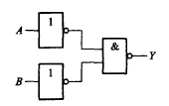

1. 优先编码器的编码信号是相互排斥的，不允许多个编码信号同时有效。（× ）
2. 编码与译码是互逆的过程。（ ）
3. 二进制译码器相当于是一个最小项发生器，便于实现组合逻辑电路。（ ）
4. 数据选择器和数据分配器的功能正好相反，互为逆过程。（ √ ）
5. 用数据选择器可实现时序逻辑电路。（ × ）
6. 组合逻辑电路中产生竞争冒险的主要原因是输入信号受到尖峰干扰。（ × ）
7. 组合电路不含有记忆功能的器件。（ √ ）
8. D触发器的特征方程Qn+1=D，而与Qn无关，所以，D触发器不是时序电路。（ × ）

**四、组合逻辑电路分析**

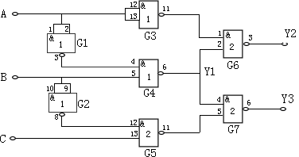1、**分析如图给定的组合逻辑电路，给出输出Y2，Y3的真值表，并写出Y1，Y2，Y3的最简与或逻辑表达式。**



2、写出下图输出端F的表达式

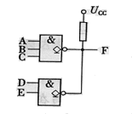 **F=**

**3、八路数据选择器如图所示，分析该电路实现逻辑功能，写出F的逻辑函数表达式。**

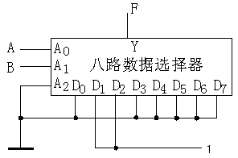

**解：**

所以，该电路实现异或逻辑功能。

**4、8线-3线优先编码器74148和与非门构成的电路如图3-24所示。试说明该电路的逻辑功能。**



解：

***S***

***I***

***I***

***I***

***F***

****

**•**

****

**9**

**8**

**3**

**：*F*2  *=F*1 *= F*0 *=*0**

**1**

****

***S***

***I***

**0**

****

***S***

***I***

**：8-3线优先编码器**

**74148和与非门构成了10线-4线编码器**

5、写出如图4所示电路的逻辑表达式，分析其逻辑功能。

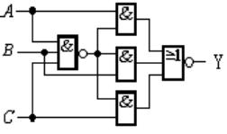

图 4

**解：** mb_16_clip_image012

该电路为三变量判一致电路，当三个变量都相同时输出为1，否则输出为0。

**6、四路数据选择器的选择控制变量分别接A，B，数据输入端依次接，o,o,c，试分析该电路实现何功能？（共10分）**

***F***

***B***

**&**

***E***

***D*0**

***D*1**

***D*2**

***A*0**

***A*1**

***D*3**

***C***

***A***

**解：**

****

**五、**

**1、试用一个3线—8线译码器74LS138和门电路实现下列函数。（本题6分）**



**

&

&

+5V

**A**

B

C

F2

F1** 

**2、用一片74LS138译码器和适当的与非门实现如下真值表所示的电路功能。**

|  |
| --- |
| &— |

|  |  |
| --- | --- |
| *A B C* | *F* |
| 0 0 0  0 0 1  0 1 0  0 1 1  1 0 0  1 0 1  1 1 0  1 1 1 | 0  1   |  | | --- | | F7 |  |  | | --- | | F6 |  |  | | --- | | F5 |  |  | | --- | | F4 |  |  | | --- | | F3 |  |  | | --- | | F2 |  |  | | --- | | F1 |  |  | | --- | | F0 |   1   |  | | --- | | 74138 |   0   |  | | --- | | A2 |  |  | | --- | | A1 |  |  | | --- | | A0 |  |  | | --- | | S3 |  |  | | --- | | S2 |  |  | | --- | | S1 |   0  0  1   |  | | --- | | 5*V* |   0 |

解：㈠用74138和与非门实现：由真值表可直接写出逻辑函数*F*的表达式如下：



将*F*变换得 

令*A*2=*A*，*A*1=*B*，*A*0=*C*，得



3、试用3线—8线译码器74LS138和门电路实现下列函数（允许附加门电路）。





**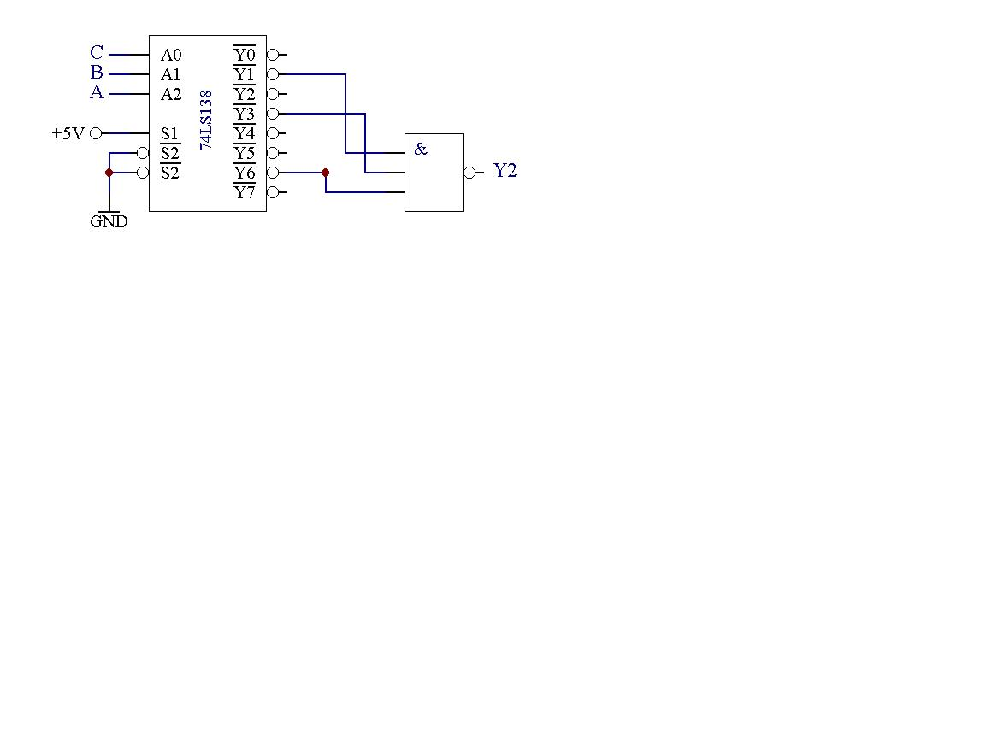**

**六、组合逻辑电路设计**

1、设计三人表决电路。每人一个按键，如果同意则按下，不同意则不按。结果用指示灯表示，多数同意时指示灯亮，否则不亮。

[解](1) 逻辑抽象

① 设定变量：输入 A、B、C ， 输出 Y

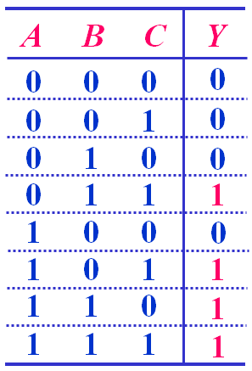② 状态赋值：A、B、C = 0 表示 按键不按

A、B、C = 1 表示 按键按下

Y = 0 表示 不赞成

Y = 1 表示 多数赞成

③ 列真值表

(2)写输出表达式并化简

****

****

****

最简与或式→最简与非-与非式

****

(3) 画逻辑图— 用与非门实现

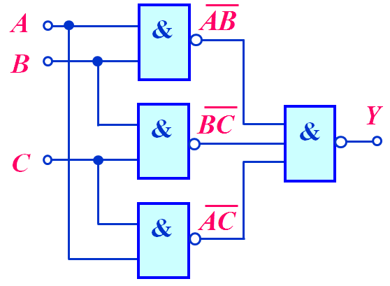

2、设有甲乙丙三人进行表决，若有两人以上（包括两人）同意，则通过表决，用ABC代表甲乙丙，用L表示表决结果。试写出真值表，逻辑表达式，并画出用与非门构成的逻辑图。

解：（1）分析题意,写出真值表：

用1表示同意，0表示反对或弃权。可列出真值表如下：

（2）由真值表写表达式

（3）化简函数表达式

（4）画逻辑图

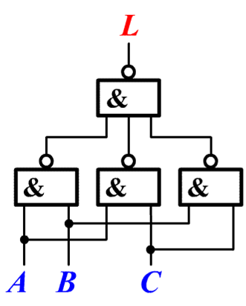图片3

**3、**设计一个故障指示电路，要求如下：两台电动机同时工作时，绿灯亮；一台电动机发生故障时，黄灯亮；两台电动机同时发生故障时，红灯亮。

【解】两台电动机 A 和 B 正常工作时，绿灯F1亮；

A 或 B 发生故障时，黄灯F2亮；



A和 B都发生故障时，红灯F3亮。

设电动机 A和 B正常工作时为0，发生故障时为1。

根据其逻辑功能列出真值表如表所示。

由F=1的条件写出逻辑表达式为



由此设计出电路如图所示。

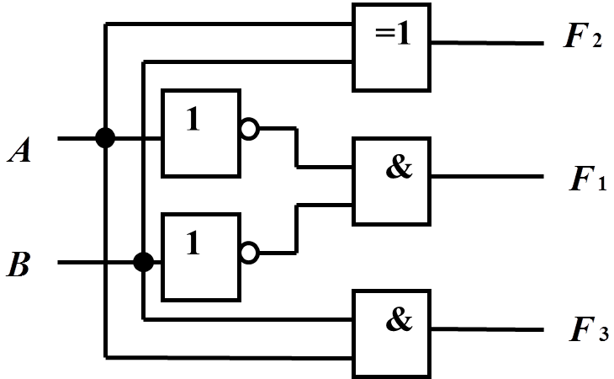

4、电话总机房需对下面4种电话进行编码控制，优先级别最高的是火警电话，其次是急救电话，第三是工作电话，第四是生活电话，试用与非门设计该控制电路。

5、试用8选1数据选择器设计下列组合逻辑电路，某输出逻辑函数为：

（1）

（2）

（3）

（4）

（1）

解：1）把函数转换成最小项相加的形式。

=

2)令A2=A,A1=B,A0=C 8选1数据选择器输出端的函数表达式为：

$$Y= \overline{A_{2}} \overline{A_{1}} \overline{A_{0}} D_{0}+\overline{A_{2}} \overline{A_{1}} A_{0}D_{1}+\overline{A_{2}} A_{1} \overline{A_{0}} D_{2}+\overline{A_{2}}A_{1}A_{0}D_{3}+A_{2} \overline{A_{1}} \overline{A_{0}} D_{4}+A_{2} \overline{A_{1}}A_{0} D_{5}+A_{2} A_{1}\overline{A_{0}} D_{6}+A_{2}A_{1}A_{0} D_{7}$$

3)两式对比，可知： $D_{0}=1$, $D_{1}=D_{2}=D_{5}=0$, $D_{3}=D_{4}=D_{6}=\overline{D}$, $D_{7}=D$

4)画出逻辑图。

C

B

A

A0

A1

A2

D0

D1

D3

D2

D4

D5

D6

D7

D

1

&

Y

Y